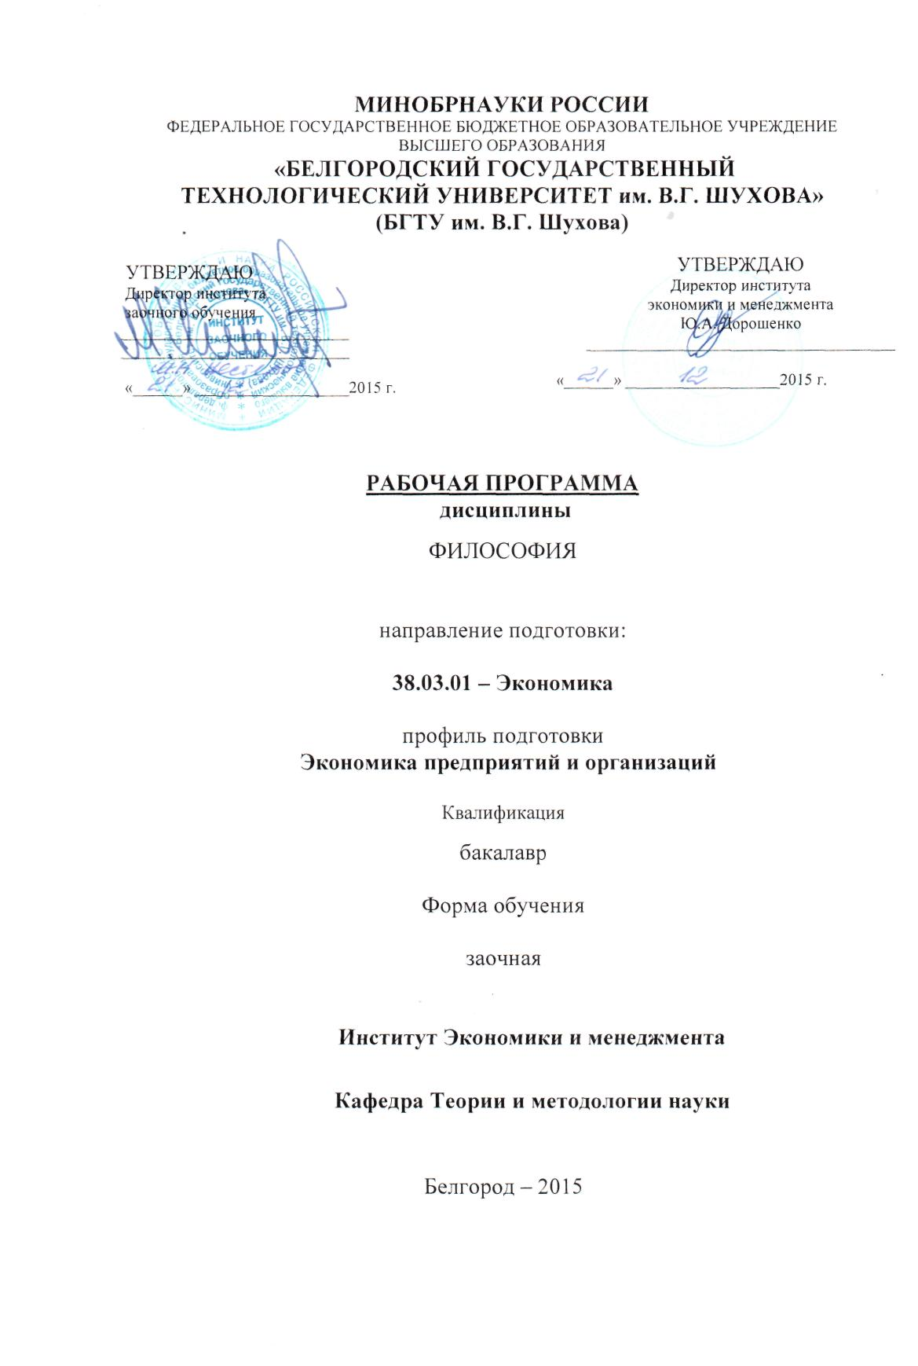

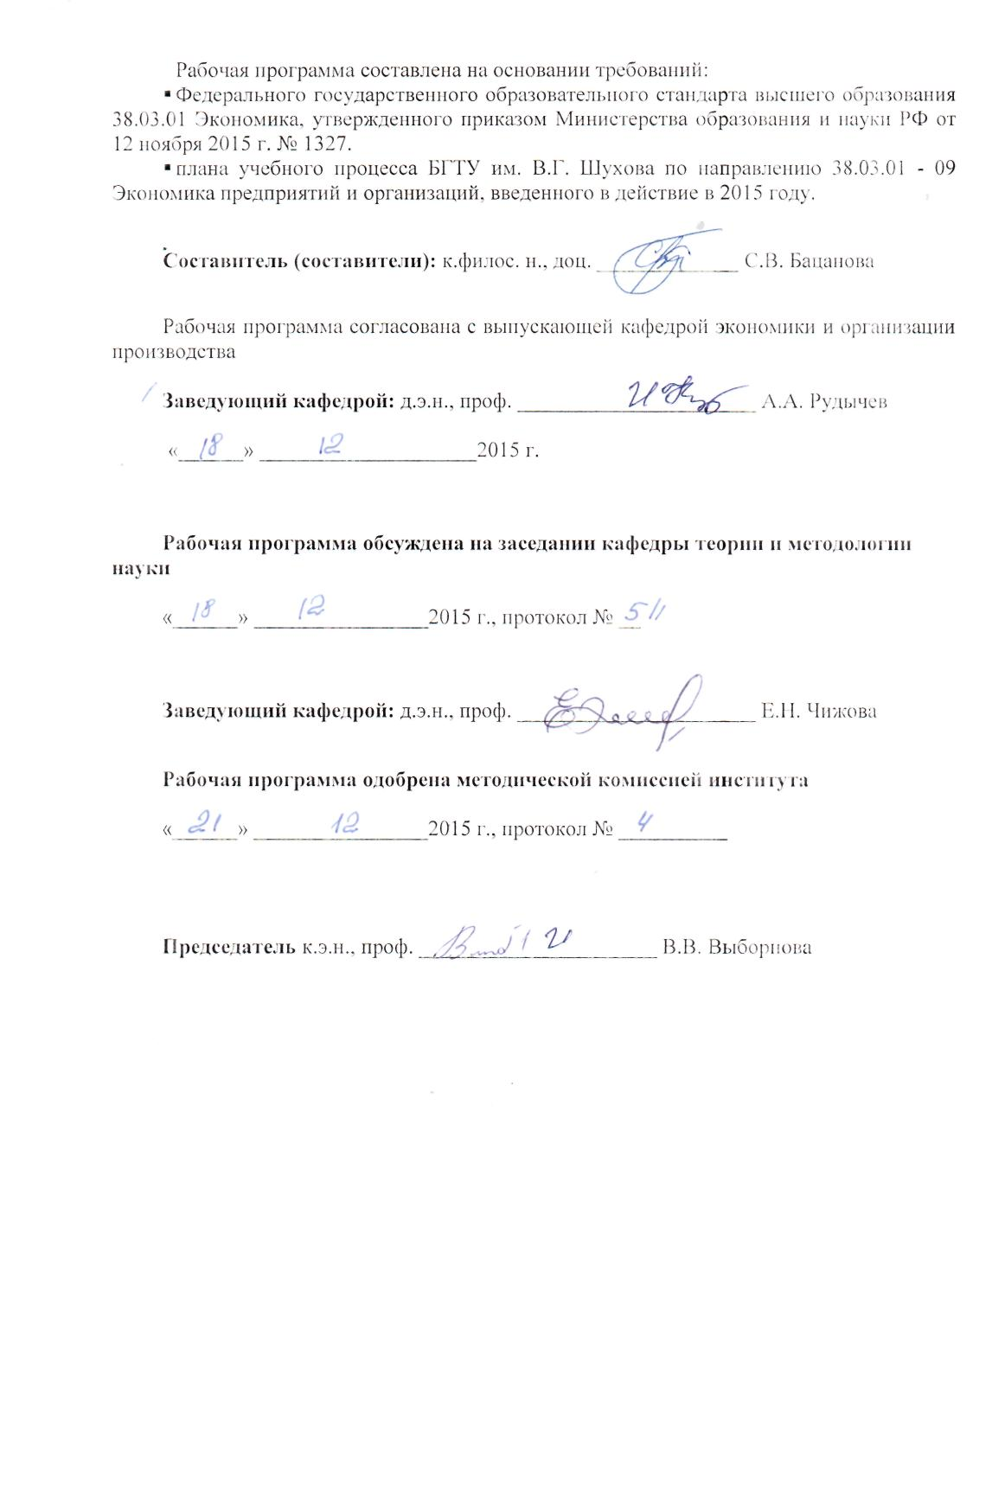

1. **ПЛАНИРУЕМЫЕ РЕЗУЛЬТАТЫ ОБУЧЕНИЯ ПО ДИСЦИПЛИНЕ**

|  |  |  |  |
| --- | --- | --- | --- |
| Формируемые компетенции | | | Требования к результатам обучения |
| № | Код компетенции | Компетен  ция |
| Общекультурные | | | |
| 1 | ОК-1 | Способ-  ность использо-вать основы философс-ких знаний для формиро-вания мировоз-зренческой позиции | В результате освоения дисциплины обучающийся должен  **знать:**   * специфику постановки философских проблем; * процесс эволюции форм мировоззрения; * социокультурные предпосылки возникновения философии, основные философские системы; * содержание традиционных философских дискуссионных проблем и современных философских дискурсов;   **уметь:**   * анализировать содержание философских текстов (фрагментов) с использованием комментариев и интерпретаций, существующих в философской литературе; * давать оценочные определения философским идеям, системам, гипотезам; * критически осмысливать различные варианты мировоззренческих позиций и систем культурных ориентиров;   **владеть:**   * интерпретировать мировоззренческие позиции, выраженные в текстах и высказываниях, с использованием философских позиций; * иллюстрировать собственную мировоззренческую позицию примерами и цитатами из философских текстов. |
| 2 | ОК-5 | Способ-ность работать в коллективе, толерантно воспринимая социальные, этнические, конфессиональные и культурные различия | **знать:**   * принципы толерантного межкультурного взаимодействия; * особенности социальных, этнических, конфессиональных и культурных различий;   **уметь:**   * различать социальные, этнические, конфессиональные и культурные особенности; * выявлять толерантные и интолерантные позиции, выряженные в текстах; * работать в команде,   **владеть:**   * интерпретировать точку зрения, выраженную в тексте, с позиции толерантного / интолерантного отношения к социальным, этническим, конфессиональным и культурным различиям; * оперировать толерантно корректной терминологией для описания социальных, этнических, конфессиональных и культурных различий. |

1. **МЕСТО ДИСЦИПЛИНЫ В СТРУКТУРЕ ОБРАЗОВАТЕЛЬНОЙ ПРОГРАММЫ**

Содержание дисциплины основывается и является логическим продолжением следующих дисциплин.

-

Содержание дисциплины служит основой для изучения следующих дисциплин:

|  |  |
| --- | --- |
| № | Наименование дисциплины (модуля) |
| 1 | Социология |
| 2 | Макроэкономика |
| 3 | Правоведение |
| 4. | Логика |

1. **ОБЪЕМ ДИСЦИПЛИНЫ**

Общая трудоемкость дисциплины составляет 4 зач. единиц, 144 часов.

|  |  |  |  |
| --- | --- | --- | --- |
| Вид учебной работы | Всего  часов | Уст. сессич | Семестр  № 1 |
| Общая трудоемкость дисциплины, час | 144 | 2 | 142 |
| **Контактная работа (аудиторные занятия), в т.ч.:** | 14 | 2 | 12 |
| лекции | 8 | 2 | 6 |
| лабораторные |  |  |  |
| практические | 6 |  | 6 |
| **Самостоятельная работа студентов, в том числе:** | 130 |  | 130 |
| Курсовой проект |  |  |  |
| Курсовая работа |  |  |  |
| Расчетно-графическое задания |  |  |  |
| Индивидуальное домашнее задание | 9 |  | 9 |
| Другие виды самостоятельной работы | 85 |  | 85 |
| Форма промежуточная аттестация (зачет, экзамен) | 36 |  | 36 |

1. **СОДЕРЖАНИЕ ДИСЦИПЛИНЫ**

**4.1 Наименование тем, их содержание и объем**

**Установочная сессия**

|  |  |  |  |  |  |  |
| --- | --- | --- | --- | --- | --- | --- |
| № п/п | | Наименование раздела  (краткое содержание) | Объем на тематический раздел по видам учебной нагрузки, час | | | |
| Лекции | Практические  занятия | Лабораторные  занятия | Самостоятельная  работа |
| 1. **История развития философской мысли** | | | | | | |
| 1. | **Тема 1. Философия, круг ее проблем и роль в обществе.**  Понятие и структура мировоззрения. Мировоззрение и его историко-культурный характер. Типы мировоззрения: мифологическое, религиозное, философское. Философия как исторический тип мировоззрения. Современные концепции происхождения философии: мифогенная, гносеогенная, «теория качественного скачка». Философия и миф, философия и религия, философия и наука. Предмет и методы философии. Диалектика и метафизика. Структура философского знания. Функции философии. Место философии в культуре. | | 2 | 0 |  | 3 |
| **Курс 1 Семестр 1** | | | | | | |
| 2 | **Тема 2.** **Основные этапы развития философской мысли. Философия Древного Востока**  Особенности мифологии на Востоке и возникновение прафилософии, их взаимосвязь и взаимозависимость. Переход от прафилософии к философии. Недифференцированность философии на Востоке. Основополагающие идеи древнеиндийской философии: Брахман, Атман, сансара, карма, мокша. Ее основные школы и направления - ортодоксальные (веданта, йога, ньяя, вайшешика, санкхья, миманса) и неортодоксальные (локаята, джайнизм, буддизм). Характерные черты философии Древнего Китая: натурализм, обращенность в прошлое, социально-нравственный характер, ориентация на авторитет. Основные школы Китая: даосизм, конфуцианство, моизм, легизм. | |  | 0,5 |  | 9 |
| 3. | **Тема 3.** **Основные этапы развития философской мысли. Античная философия.**  Изменение предмета философии в истории. Основные этапы развития философии. Зарождение первых форм рациональности в античной философии. Основополагающие идеи древнегреческой греческой философии: космос (космоцентризм), сущность, природа. Философские школы античности (досократики, софисты, Платоновская Академия, Аристотелевский Ликей, «Сад» Эпикура, древнеримские школы). | | 2 | 1 |  | 9 |
| 4 | **Тема 4.** **Основные этапы развития философской мысли. Философия средневековья и Нового времени.**  Средневековая философия. Философия и религия. Теоцентризм - системообразующий принцип философии Средневековья (Августин Аврелий, Фома Аквинский). Философия эпохи Возрождения: гуманизм как основная тенденции в развитии личности в Западной Европе.  Философия Нового времени: от Ф.Бэкона и Р.Декарта до И.Канта и Гегеля. Становление методологии научного познания (XVII – нач.XIX вв.): эмпиризм и рационализм. Новое правовое видение устройства государства и общества: «теория общественного договора» (Т.Гоббс, Дж. Локк, Ж.-Ж.Руссо) | | 1 | 0,5 |  | 9 |
| 5. | **Тема 5.** **Основные этапы развития философской мысли. Современная философия.**  Постклассическая философия. Кризис традиционной формы философского знания в середине XIX века. Социокультурные основания мировоззренческого плюрализма. Сцейентизм и антисцейентизм. Формирование новых типов философствования: антропологический натурализм Л.Фейербаха, материалистическая диалектика К.Маркса, сциентизм и иррационализм. Позитивизм, его основные формы. «Философия жизни» и ее противопоставление «наук о духе» и «наук о природе» (А. Шопенгауэр, Ф.Ницше, А.Бергсон). Существование, человека и его свобода в экзистенциализме (С.Кьеркегор, К.Ясперс, Ж.-П. Сартр). Психоанализ (З.Фрейд, К.Г Юнг, Э. Фромм).  Сближение позиций религиозной философии и философии науки (П.Тейяр де Шарден, П. Тиллих, В.Гейзенберг, А.Швейцер). Эпистемология М. Фуко. | | 0.5 | 0,5 |  | 9 |
| 6. | **Тема 6.** **Основные этапы развития философской мысли. Русская философия.**  Христианизация Руси и становление отечественной культуры философствования. Практически-нравственная и художественно-образная ориентация русской философии. Формирование и основные периоды развития русской философской мысли. Древнерусская философия. Русское просвещение («ученая дружина» Петра I, М.Ломоносов, А.Радищев). Учение П.Чаадаева: постановка проблемы «русской идеи». Славянофильство и западничество. Философская система В.Соловьева. Русская религиозная философия и ее основные направления (С.Булгаков, П.Флоренский, Н.Бердяев, Л.Шестов, Н.Лосский). Русская философия после 1917 года: творчество советских философов, философия русского зарубежья | | 0 | 1 |  | 9 |
| 7 | **Тема 7. Бытие и сознание.**  Категории бытия и небытия в истории философии (Парменид, Платон, Аристотель, Кант, Гегель). Современные проблемы онтологии. Основные виды бытия. Бытие, субстанция, материя, природа. Монистические, дуалистические, плюралистические концепции бытия, самоорганизация бытия.  Понятие картины мира: религиозная, философская, научная. Основные категории научной картины мира: вещь, пространство, время, движение, число, цвет, свет, ритм и их философская интерпретация в разные исторические эпохи. Научные гипотезы возникновения Вселенной и философские представления о месте человека в мироздании. Проблема идеального в истории философии (Платон, Декарт, Спиноза, Кант, Гегель, К.Маркс).  Основные подходы в определении сознания в истории философии и науки. Генезис сознания с позиции естест-вознания, психологии, теологии. Психика, сознание, под-сознательное, бессознательное. Интуиция и воображение. Мышление, память, воля, эмоции. Язык и мышление. Активность сознания и особенность ее проявления. Сознание и самосознание. Сознание и познание. | | 0,5 | 0,5 |  | 9 |
| 8. | **Тема 8.** **Познание, как предмет фиолософского анализа**  Основные подходы в понимании познания в истории философии. Скептицизм и агностицизм. Знание и вера. Структура познавательной деятельности: субъект и объект познания, понятие деятельности. Понятие практики. Уров-ни познания: чувственный и рациональный, их формы. Со-временные разновидности эмпиризма, рационализма, априоризма и интуитивизма. Проблема истины в филосо-фии и науке. Основные концепции истины. Наука как вид духовного производства, ее отличие от других видов де-ятельности. Аспекты бытия науки: особый вид знания, когнитивная деятельность, социальный институт, особая сфера культуры. Этапы и уровни научного познания. Рост научного знания. | | 0,5 | 0,5 |  | 9 |
| 9. | **Тема 9.** **Человек как предмет философского исследования.**  Проблема человека в историко-философском контексте. Объективистские (природно-объективная, идеально-заданная, социологическая) и субъективистские концепции человека (психоаналитическая, экзистен-циальная и др.). Сущностная природа человека. Проблема взаимосвязи биологического и социального в человеке. Специфика человеческой деятельности. Жизнь, смерть и бессмертие. Понятие смысла жизни в русской филосо-фии. Человеческая судьба. Основные характеристики человеческого существования: неповторимость, способ-ность к творчеству, свобода. Творчество и его разновид-ности. Понятие свободы и его эволюция. Свобода «внешняя» и «внутренняя», свобода «от» и свобода «для». Свобода и необходимость, свобода и ответственность, свобода выбора. Человек, индивид, личность, индивидуальность. Личность и массы. | | 0,5 | 0,5 |  | 9 |
| 10. | **Тема 10.** **Аксиология и философия культуры**  Понятие ценности в философии. Природа и принципы классификации ценностей: моральные, эстетические, религиозные и др. Эволюция ценностей, критерии оценки прошлого и будущего. Ценность и целеполагание. Ценность и истина. Ценность и оценка. Ценность и норма. Особенности религиозных ценностей.  Понятие морали. Структура морали: моральное сознание, моральная деятельность, моральное общение. Категории этики: добро и зло, долг, совесть, ответственность, справедливость, счастье. Проблема прогресса моральных ценностей. Основные категории эстетики: прекрасное и безобразное, трагическое и комическое, возвышенное и низменное.  Основные подходы в определении культуры в истории философии. Теории происхождения культуры. Культура и природа. Культура и цивилизация. Человек в мире культуры. Массовая культура и массовый человек (понятие «одномерный человек» у Г.Маркузе). Кризис культуры и пути его преодоления в современную эпоху (концепция «дегуманизации культуры» Х.Ортеги-и-Гассета). | | 0 | 1 |  | 10 |
|  | ВСЕГО | | 8 | 6 |  | 85 |
|  | ИНДИВИДУАЛЬНОЕ ДОМАШНЕЕ ЗАДАНИЕ | |  |  |  | 9 |
|  | ЭКЗАМЕН | |  |  |  | 36 |
|  | ИТОГО | |  |  |  | 130 |

**4.2.** С**одержание практических (семинарских) занятий**

|  |  |  |  |  |
| --- | --- | --- | --- | --- |
| № п/п | Наименование  раздела дисцип-лины | Тема практического (семинарского) занятия | К-во часов | К-во часов СРС |
| Семестр № 1 | | | | |
| 1 |  | **Семинар 1. Философская мысль Древнего Востока**   1. Особенности мифологии на Востоке. 2. Недифференцированность философии на Востоке. 3. Основополагающие идеи древнеиндийской философии. 4. Характерные черты философии Древнего Китая | 0,5 | 9 |
| 2 |  | **Семинар 2.** **Зарождение философской рациональности. Античная философия.**   1. Изменение предмета философии в истории 2. Зарождение первых форм рациональности в античной философии. 3. Философские школы периода античной классики: основные идеи и проблемы (софисты, Платоновская Академия, Аристотелевский Ликей). | 1 | 9 |
| 3 |  | **Семинар 3.** **Философская мысль Средневековья и Нового времени.**   1. Общая характеристика средневековой философии. 2. Становление методологии научного познания (XVII – нач.XIX вв.): эмпиризм и рационализм. 3. Новое правовое видение устройства государства и общества: «теория общественного договора» (Т.Гоббс, Дж. Локк, Ж.-Ж.Руссо). 4. Немецкая классическая философия: основные проблемы и ее место в историко-философской традиции. | 0,5 | 8 |
| 4 |  | **Семинар 4.** **Современная философия: сциентизм и антисциентизм.**   1. Позитивизм и его эволюция. 2. Сциентистская парадигма: прагматизм и герменевтика. 3. Философия экзистенциализма. 4. Философские аспекты психоанализа. | 0,5 | 8,5 |
| 5 |  | **Семинар 5.** **Русская философия.**   1. Русская философия: характерные черты, предмет, периодизация. 2. Русская философия XIX века. 3. Философия «Серебряного века». 4. Советская философия и философия русского зарубежья века: круг проблем, особенности и различия. | 1 | 9 |
| 6 |  | **Семинар 6.** **Проблема бытия в философии**   1. Категории бытия и небытия в истории философии (Парменид, Платон, Аристотель, Кант, Гегель). 2. Современные проблемы онтологии. 3. Основные виды бытия. 4. Понятие картины мира: религиозная, философская, научная. 5. Научные гипотезы возникновения Вселенной и философские представления о месте человека в мироздании. 6. Генезис сознания с позиции естествознания, психологии, теологии. | 0,5 | 8,5 |
| 7 |  | **Семинар 7.** **Основные подходы к познанию в истории философии.**   1. Познание как предмет философского анализа. 2. Основные подходы в понимании познания в истории философии: рационализм, эспиризм, сенсуализм. 3. Структура познавательной деятельности: субъект и объект познания, понятие деятельности. 4. Проблема истины в философии и науке. Основные концепции истины. | 0,5 | 8,5 |
| 8 |  | **Семинар 8. Человек как предмет философского исследования**   1. Проблема человека в историко-философском контексте. 2. Объективистские (природно-объективная, идеально-заданная, социологическая) и субъективистские концепции человека (психоаналитическая, экзистенциальная и др.). 3. Понятие смысла жизни в русской философии. 4. Человеческая судьба. Основные характеристики человеческого существования. | 0,5 | 8,5 |
| 9 |  | **Семинар 9. Проблема ценностей в философии.**   1. Понятие ценности в философии. 2. Природа и принципы классификации ценностей: моральные, эстетические, религиозные и др. 3. Понятие морали, ее структура. 4. Категории этики: добро и зло, долг, совесть, ответственность, справедливость, счастье. | 1 | 10 |
|  | ВСЕГО | | 6 | 79 |

**4.3.** **Содержание лабораторных занятий**

Учебным планом не предусмотрены

**5.ФОНД ОЦЕНОЧНЫХ СРЕДСТВ ДЛЯ ПРОВЕДЕНИЯ ТЕКУЩЕГО КОНТРОЛЯ УСПЕВАЕМОСТИ, ПРОМЕЖУТОЧНОЙ АТТЕСТАЦИИ ПО ИТОГАМ ОСВОЕНИЯ ДИСЦИПЛИНЫ**

**5.1.** **Перечень контрольных вопросов (типовых заданий)**

|  |  |  |
| --- | --- | --- |
| № п/п | Наименование  раздела дисциплины | Содержание вопросов |
|  | **Философия, круг ее проблем и роль в обществе** | 1. Мировоззрение. Его структура и исторические типы. 2. Современные концепции происхождения философии: мифогенная, гносеогенная, «теория качественного скачка». 3. Предмет и методы философии. Диалектика и метафизика. 4. Место философии в культуре Структура философского знания. Функции философии |
|  | **История развития философской мысли** | 1. Восточная философия, ее особенности, школы и направления. 2. Древнегреческая философия: круг проблем, основные черты и школы. 3. Философия Сократа, особенности его философского метода. 4. Система объективного идеализма Платона. 5. Система философии Аристотеля. 6. Древнегреческая философия: круг проблем, основные черты и школы. 7. Система объективного идеализма Платона. 8. Система философии Аристотеля. 9. Средневековая философия, ее основные черты и направления. 10. Философия эпохи Возрождения: гуманизм как основная тенденции в развитии личности в Западной Европе. 11. Становление методологии научного познания (XVII – нач.XIX вв.): эмпиризм и рационализм. 12. Философские идеи эпохи Просвещения: французский материализм и английский сенсуализм (Дидро, Гельвеций, Локк). 13. Теория «общественного договора» Т.Гоббса и Ж.-Ж.Руссо. 14. И. Кант как основоположник немецкой классической философии. Теория познания И. Канта. 15. Этика Канта. 16. Система объективного идеализма и диалектический метод Г.В.Ф.Гегеля. 17. Предпосылки возникновения современной философии: А.Шопенгауэр, Ф.Ницше, С.Кьеркегор (50-70 гг. XIX в.). 18. Современная философия: сциентизм и антисциентизм. 19. Основные проблемы русской философии. 20. Русская философия «Серебряного века»: проблемы и направления. |
| *2* | **Бытие и сознание** | 1. Бытие как объект философского исследования. 2. Основные подходы к пониманию бытия в истории философии. 3. Понятие картины мира: религиозная, философская, научная. 4. Сознание как философская категория. Основные подходы в определении сознания в истории философии и науки. |
| *3.* | **Гносеология, философия науки и техники** | 1. Познание как предмет философского анализа. Основные подходы в понимании познания в истории философии. 2. Структура познавательной деятельности: субъект и объект познания, понятие деятельности. 3. Проблема истины в философии и науке. Основные концепции истины. 4. Наука как объект философского исследования. Научное познание. Его уровни, методы и формы. |
| 4. | **Человек как предмет философского исследования** | 1. Проблема человека в историко-философском контексте. Объективистские и субъективистские концепции человека. 2. Понятие свободы и его эволюция. Свобода и необходимость, свобода и ответственность, свобода выбора. 3. Человек, индивид, личность, индивидуальность. |
| 5. | **Аксиология и философия культуры и общества** | 1. Культура и цивилизация: основные подходы. 2. Аксиология в структуре философского знания. Природа ценностей. 3. Этика в структуре философского знания. Основные этические понятия: добро, зло, долг, совесть. 4. Эстетика в структуре философского знания. Категории эстетики: прекрасного и безобразного, эстетического вкуса. 5. Основные подходы в определении культуры в истории философии. Теории происхождения культуры. 6. Культура как объект философского исследования. Феномен массовой культуры в современном обществе. 7. Культура и цивилизация: основные подходы. 8. Общество как объект философского исследования. Специфика социальной философии. 9. Проблема соотношения личности и общества в социальной философии. 10. Современные концепции общества: постиндустриального, информационного, общества потребления (Д.Бэлл, М.Кастельс, Ж.Бодрийяр). |

**5.2.** **Перечень тем курсовых проектов, курсовых работ,**

**их краткое содержание и объем**

Учебным планом не предусмотрены

**5.3.** **Перечень индивидуальных домашних заданий,**

**расчетно-графических заданий**

Учебным планом предусмотрено выполнение индивидуального домашнего задания (ИДЗ). Пример вариантов ИДЗ приводится в Приложении 1.

**5.4.** **Перечень контрольных работ**

Учебным планом не предусмотрены

**6. ОСНОВНАЯ И ДОПОЛНИТЕЛЬНАЯ ЛИТЕРАТУРА**

**6.1. Перечень основной литературы**

1. [Голубинцев, В. О.](http://irbis.bstu.ru/cgi-bin/irbis64r_12/cgiirbis_64.exe?LNG=&Z21ID=&I21DBN=IBIS&P21DBN=IBIS&S21STN=1&S21REF=3&S21FMT=fullwebr&C21COM=S&S21CNR=20&S21P01=0&S21P02=1&S21P03=A=&S21STR=%D0%93%D0%BE%D0%BB%D1%83%D0%B1%D0%B8%D0%BD%D1%86%D0%B5%D0%B2,%20%D0%92.%20%D0%9E.) Философия для технических вузов: учебник / В. О. Голубинцев, А. А. Данцев, В. С. Любченко. - 6-е изд., стер. - Ростов н/Д: Феникс, 2012. - 504 с.
2. Гуревич П.С. Этика [Электронный ре сурс]: учебник для студентов вузов/ Гуревич П.С.— Электрон. текстовые данные.— М.: ЮНИТИ-ДАНА, 2012.— 416 c.— Режим доступа: http://www.iprbookshop.ru/8542.— ЭБС «IPRbooks», по паролю
3. Философия: методические указания к выполнению контрольной работы для студентов заочной формы обучения направлений 080100 «Экономика», 080200 «Менеджмент», 080300 «Финансы и кредит», 080400 «Управление персоналом», / сост. С.В. Бацанова. – Белгород: Из-во БГТУ, 2012. – 64с.

**6.2. Перечень дополнительной литературы**

1. Мартынов М.И. Философия [Электронный ресурс]: курс интенсивной подготовки/ Мартынов М.И., Кравченко Л.Г.— Электрон. текстовые данные.— Минск: ТетраСистемс, 2012.— 304 c.— Режим доступа: http://www.iprbookshop.ru/28275.— ЭБС «IPRbooks», по паролю
2. [Монастырская, И. А.](http://irbis.bstu.ru/cgi-bin/irbis64r_12/cgiirbis_64.exe?LNG=&Z21ID=&I21DBN=IBIS&P21DBN=IBIS&S21STN=1&S21REF=3&S21FMT=fullwebr&C21COM=S&S21CNR=20&S21P01=0&S21P02=1&S21P03=A=&S21STR=%D0%9C%D0%BE%D0%BD%D0%B0%D1%81%D1%82%D1%8B%D1%80%D1%81%D0%BA%D0%B0%D1%8F,%20%D0%98.%20%D0%90.) Философия: учеб. пособие для бакалавров очной формы обучения специальностей 120401, 120700, 270100, 270300, 270800,271101 / И. А. Монастырская; БГТУ им. В. Г. Шухова. - Белгород: Изд-во БГТУ им. В. Г. Шухова, 2013. - 251 с.
3. Ратников В.П. Философия [Электронный ресурс]: учебник для студентов вузов/ Ратников В.П., Островский Э.В., Юдин В.В.— Электрон. текстовые данные.— М.: ЮНИТИ-ДАНА, 2014.— 671 c.— Режим доступа: http://www.iprbookshop.ru/21009.— ЭБС «IPRbooks», по паролю
4. [Шевченко, Н. И.](http://irbis.bstu.ru/cgi-bin/irbis64r_12/cgiirbis_64.exe?LNG=&Z21ID=&I21DBN=IBIS&P21DBN=IBIS&S21STN=1&S21REF=1&S21FMT=fullwebr&C21COM=S&S21CNR=20&S21P01=0&S21P02=1&S21P03=A=&S21STR=%D0%A8%D0%B5%D0%B2%D1%87%D0%B5%D0%BD%D0%BA%D0%BE,%20%D0%9D.%20%D0%98.) Философия: учеб. для студентов направлений бакалавриата 270800 - Стр-во, 140100 - Теплоэнергетика и теплотехника, 140400 - Электроэнергетика и электротехника / Н. И. Шевченко. - Белгород: Изд-во БГТУ им. В. Г. Шухова, 2015. - 194 с.

**6.3. Перечень интернет ресурсов**

1. [*Библиотека Гумер, раздел философия*](http://www.gumer.info/bogoslov_Buks/Philos/index_philos.php) — литература по философии

[*http://www.gumer.info/bogoslov_Buks/Philos/index_philos.php*](http://www.gumer.info/bogoslov_Buks/Philos/index_philos.php)

1. [*Библиотека философской антропологии*](http://www.musa.narod.ru/bib.htm#1) — размещенные здесь тексты тематически связаны с философской антропологией, антропософией, гуманологией, социальной антропологией и др. смежными дисциплинами, изучающими всё богатство и многообразие человека. Тексты данной электронной библиотеки получены в открытых и доступных ресурсах русскоязычного интернета.

[*http://www.musa.narod.ru/bib.htm#1*](http://www.musa.narod.ru/bib.htm#1)

1. [*Институт философии Российской академии Наук*](http://iph.ras.ru/elib.htm)— на сайте размещена электронная библиотека Института философии РАН, в которую вошли:1.Издания ИН РАН (полнотекстовые монографии и сборники, периодические издания, статьи) 2. Русская философия (в разделе размещены материалы диска «Русская философская мысль XI—XVIII веков» и публикации Издательства ИФ РАН, посвященные русской философии и культуре.) 3. Новая философская энциклопедия (Интернет-версия издания: Новая философская энциклопедия: в 4 т.)

*http://iph.ras.ru/elib.htm*

1. [*Национальная философская энциклопедия*](http://terme.ru/)— ресурс включает в себя нескольких десятков энциклопедий, глоссариев, справочников и словарей. По ним можно осуществлять поиск интересующего понятия, термина, темы и т. д. Проект включает в себя 75 словарей, в которых можно найти более 35000 определений. Включает в себя такие разделы как: «Философские словари и энциклопедии»; «Термины по истории философии» и др.

*http://terme.ru/*

**7. МАТЕРИАЛЬНО-ТЕХНИЧЕСКОЕ И ИНФОРМАЦИОННОЕ ОБЕСПЕЧЕНИЕ**

Аудитория для проведения лекций и практических занятий, оснащенная презентационной техникой, комплект электронных презентаций.

При самостоятельной подготовке предусматривается использование научной, учебной, учебно-методической литературы, научно-технической библиотеке БГТУ им. В.Г. Шухова, фонда периодической печати библиотеки, информационного обеспечения системы Internet, тестов.

Для обучающихся обеспечен доступ к современным профессиональным базам данных, информационным справочным и поисковым системам. Информационно-образовательная среда обеспечивается электронно-библиотечной системой БГТУ им. В.Г. Шухова, которая доступна из любой точки, в которой имеется доступ к информационно-телекоммуникационной сети «Интернет». Имеется доступ к электронно-библиотечной системе IPRbooks, электронно-библиотечной системе издательства «Лань», научно-электронной библиотеке eLIBRARY.RU, справочно-поисковой системе «Консультант – плюс».

E:\16-17 рп БИ.jpgE:\16-17 рп БИ.jpg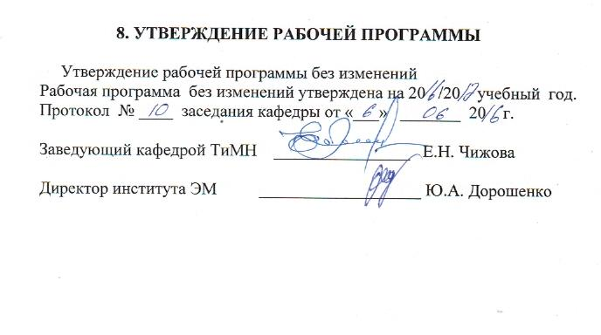

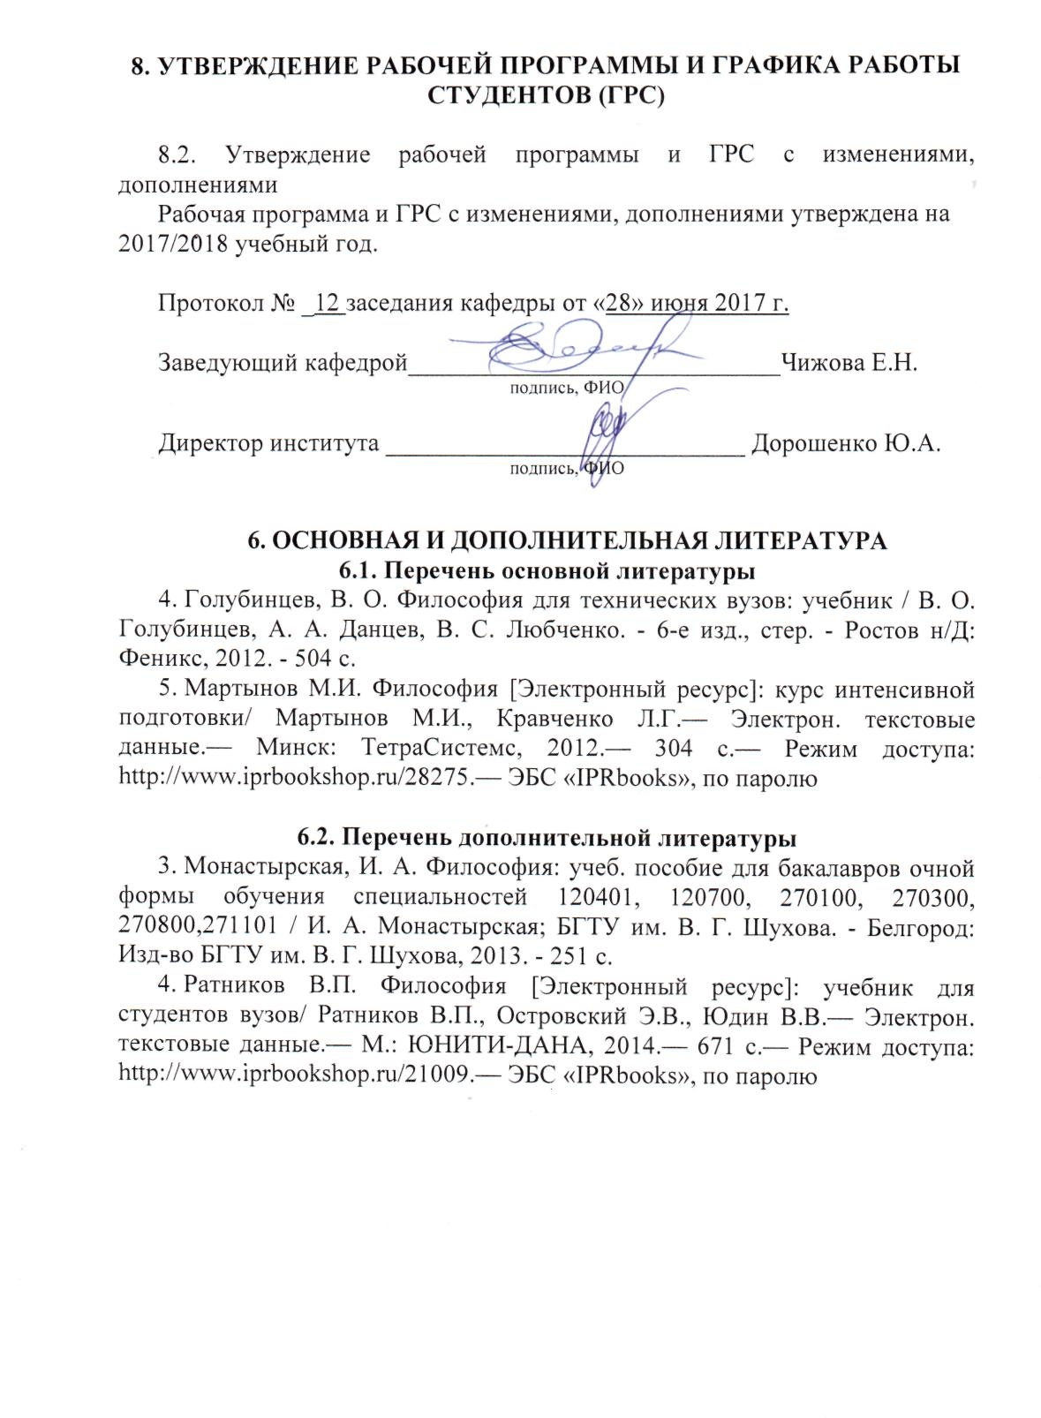

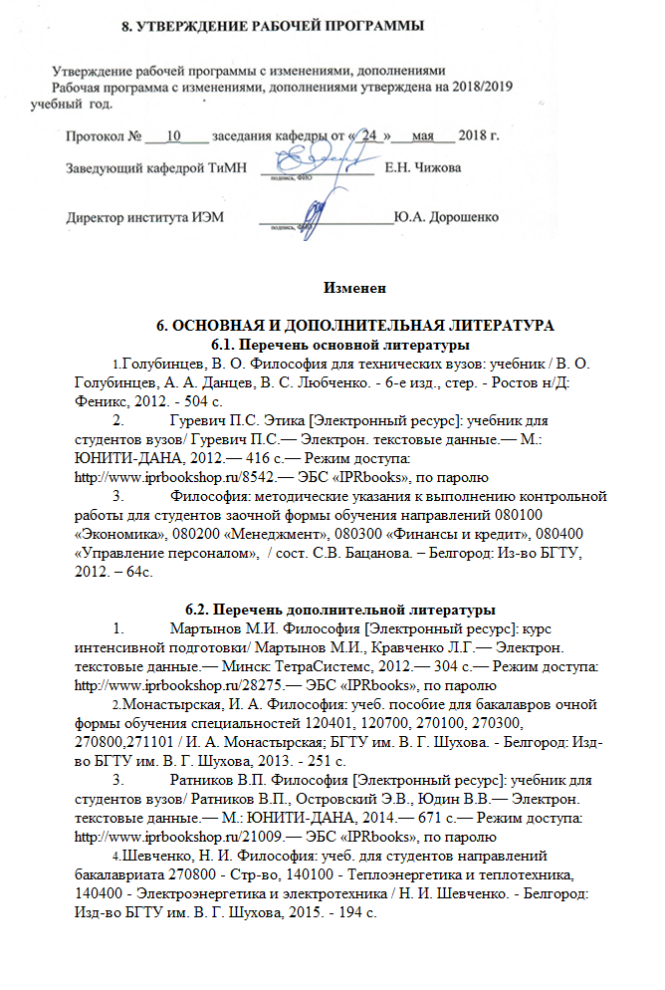



**Изменения:**

**3.ОБЪЕМ ДИСЦИПЛИНЫ**

Общая трудоемкость дисциплины составляет 4 зач. единиц, 144 часов.

|  |  |  |  |
| --- | --- | --- | --- |
| Вид учебной работы | Всего  часов | Уст. сессия | Семестр  № 1 |
| Общая трудоемкость дисциплины, час | 144 | 2 | 141 |
| **Контактная работа (аудиторные занятия), в т.ч.:** | 8 | 2 | 6 |
| лекции | 4 | 2 | 2 |
| лабораторные |  |  |  |
| практические | 4 |  | 4 |
| **Самостоятельная работа студентов, в том числе:** | 136 |  | 135 |
| Курсовой проект |  |  |  |
| Курсовая работа |  |  |  |
| Расчетно-графическое задания |  |  |  |
| Индивидуальное домашнее задание | 9 |  | 9 |
| Другие виды самостоятельной работы | 91 | 1 | 90 |
| Форма промежуточная аттестация (зачет, экзамен) | 36 Экзамен |  | 36  Экзамен |

1. **СОДЕРЖАНИЕ ДИСЦИПЛИНЫ**

**4.1 Наименование тем, их содержание и объем**

Установочная сессия

|  |  |  |  |  |  |  |
| --- | --- | --- | --- | --- | --- | --- |
| № п/п | | Наименование раздела  (краткое содержание) | Объем на тематический раздел по видам учебной нагрузки, час | | | |
| Лекции | Практические  занятия | Лабораторные  занятия | Самостоятельная  работа |
| 1. **История развития философской мысли** | | | | | | |
| 1. | **Тема 1. Философия, круг ее проблем и роль в обществе.**  Понятие и структура мировоззрения. Мировоззрение и его историко-культурный характер. Типы мировоззрения: мифологическое, религиозное, философское. Философия как исторический тип мировоззрения. Современные концепции происхождения философии: мифогенная, гносеогенная, «теория качественного скачка». Философия и миф, философия и религия, философия и наука. Предмет и методы философии. Диалектика и метафизика. Структура философского знания. Функции философии. Место философии в культуре. | | 2 | 0 |  | 1 |
| Семестр 1 Курс 1 | | | | | | |
| 2 | **Тема 2.** **Основные этапы развития философской мысли. Философия Древнего Востока**  Особенности мифологии на Востоке и возникновение прафилософии, их взаимосвязь и взаимозависимость. Пере-ход от прафилософии к философии. Недифферен-цированность философии на Востоке. Основополагающие идеи древнеиндийской философии: Брахман, Атман, санса-ра, карма, мокша. Ее основные школы и направления – ортодоксальные (веданта, йога, ньяя, вайше-шика, санкхья, миманса) и неортодоксальные (локаята, джайнизм, буддизм). Характерные черты философии Древнего Китая: натурализм, обращенность в прошлое, социально-нравст-венный характер, ориентация на авторитет. Основные школы Китая: даосизм, конфуцианство, моизм, легизм. | |  | 0,5 |  | 9 |
| 3. | **Тема 3.** **Основные этапы развития философской мысли. Античная философия.**  Изменение предмета философии в истории. Основные этапы развития философии. Зарождение первых форм рациональности в античной философии. Основополагающие идеи древнегреческой греческой философии: космос (космоцентризм), сущность, природа. Философские школы античности (досократики, софисты, Платоновская Академия, Аристотелевский Ликей, «Сад» Эпикура, древнеримские школы). | | 1 | 1 |  | 9 |
| 4 | **Тема 4.** **Основные этапы развития философской мысли. Философия средневековья и Нового времени.**  Средневековая философия. Философия и религия. Тео-центризм - системообразующий принцип философии Средневековья (Августин Аврелий, Фома Аквинский). Философия эпохи Возрождения: гуманизм как основная тенденции в развитии личности в Западной Европе.  Философия Нового времени: от Ф.Бэкона и Р.Декарта до И.Канта и Гегеля. Становление методологии научного познания (XVII – нач.XIX вв.): эмпиризм и рационализм. Новое правовое видение устройства государства и общества: «теория общественного договора» (Т.Гоббс, Дж. Локк, Ж.-Ж.Руссо). | | 0,5 | 1 |  | 9 |
| 5 | **Тема 5.** **Основные этапы развития философской мысли. Современная философия.**  Постклассическая философия. Кризис традиционной формы философского знания в середине XIX века. Социо-культурные основания мировоззренческого плюрализма. Сцейентизм и антисцейентизм. Формирование новых ти-пов философствования: антропологический натурализм Л.Фейербаха, материалистическая диалектика К.Маркса, сциентизм и иррационализм. Позитивизм, его основные формы. «Философия жизни» и ее противопоставление «наук о духе» и «наук о природе» (А. Шопенгауэр, Ф.Ницше, А.Бергсон). Существование, человека и его сво-бода в экзистенциализме (С.Кьеркегор, К.Ясперс, Ж.-П. Сартр). Психоанализ (З.Фрейд, К.Г Юнг, Э. Фромм).Сближение позиций религиозной философии и философии науки (П.Тейяр де Шарден, П. Тиллих, В.Гейзенберг, А.Швейцер). Эпистемология М. Фуко. | | 0,5 | 1 |  | 9 |
| 6 | **Тема 6.** **Основные этапы развития философской мысли. Русская философия.**  Христианизация Руси и становление отечественной культуры философствования. Практически-нравственная и художественно-образная ориентация русской философии. Формирование и основные периоды развития русской философской мысли. Древнерусская философия. Русское просвещение («ученая дружина» Петра I, М.Ломоносов, А.Радищев). Учение П.Чаадаева: постановка проблемы «русской идеи». Славянофильство и западничество. Философская система В.Соловьева. Русская религиозная философия и ее основные направления (С.Булгаков, П.Флоренский, Н.Бердяев, Л.Шестов, Н.Лосский). Русская философия после 1917 года: творчество советских философов, философия русского зарубежья | | 0 | 1 |  | 10 |
| 7 | **Тема 7. Бытие и сознание.**  Категории бытия и небытия в истории философии (Парменид, Платон, Аристотель, Кант, Гегель). Современные проблемы онтологии. Основные виды бытия. Бытие, субстанция, материя, природа. Монистические, дуалистические, плюралистические концепции бытия, самоорганизация бытия.  Понятие картины мира: религиозная, философская, научная. Основные категории научной картины мира: вещь, пространство, время, движение, число, цвет, свет, ритм и их философская интерпретация в разные исторические эпохи. Научные гипотезы возникновения Вселенной и философские представления о месте человека в мироздании. Проблема идеального в истории философии (Платон, Декарт, Спиноза, Кант, Гегель, К.Маркс).  Основные подходы в определении сознания в истории философии и науки. Генезис сознания с позиции естест-вознания, психологии, теологии. Психика, сознание, под-сознательное, бессознательное. Интуиция и воображение. Мышление, память, воля, эмоции. Язык и мышление. Активность сознания и особенность ее проявления. Сознание и самосознание. Сознание и познание. | | 0,5 | 1 |  | 9 |
| 8 | **Тема 8.** **Познание, как предмет философского анализа.**  Основные подходы в понимании познания в истории философии. Скептицизм и агностицизм. Знание и вера.  Структура познавательной деятельности: субъект и объект познания, понятие деятельности. Понятие практики. Уровни познания: чувственный и рациональный, их формы. Современные разновидности эмпиризма, рационализма, априоризма и интуитивизма. Проблема истины в философии и науке. Основные концепции истины. Наука как вид духовного производства, ее отличие от других видов деятельности. Аспекты бытия науки: особый вид знания, когнитивная деятельность, социальный институт, особая сфера культуры. Этапы и уровни научного познания. Рост научного знания. | | 0,5 | 1 |  | 9 |
| 9 | **Тема 9.** **Человек как предмет философского исследования.**  Проблема человека в историко-философском контексте. Объективистские (природно-объективная, идеально-заданная, социологическая) и субъективистские концепции человека (психоаналитическая, экзистен-циальная и др.). Сущностная природа человека. Проблема взаимосвязи биологического и социального в человеке. Специфика человеческой деятельности. Жизнь, смерть и бессмертие. Понятие смысла жизни в русской философии. Человеческая судьба. Основные характеристики человеческого существования: неповторимость, способность к творчеству, свобода. Творчество и его разновидности. Понятие свободы и его эволюция. Свобода «внешняя» и «внутренняя», свобода «от» и свобода «для». Свобода и необходимость, свобода и ответственность, свобода выбора. Человек, индивид, личность, индивидуальность. Личность и массы. | | 0,5 | 1 |  | 9 |
| 10 | **Тема 10.** **Аксиология и философия культуры**  Понятие ценности в философии. Природа и принципы классификации ценностей: моральные, эстетические, религиозные и др. Эволюция ценностей, критерии оценки прошлого и будущего. Ценность и целеполагание. Ценность и истина. Ценность и оценка. Ценность и норма. Особенности религиозных ценностей.  Понятие морали. Структура морали: моральное сознание, моральная деятельность, моральное общение. Категории этики: добро и зло, долг, совесть, ответственность, справедливость, счастье. Проблема прогресса моральных ценностей. Основные категории эстетики: прекрасное и  безобразное, трагическое и комическое, возвышенное и низменное.  Основные подходы в определении культуры в истории философии. Теории происхождения культуры. Культура и природа. Культура и цивилизация. Человек в мире культуры. Массовая культура и массовый человек (понятие «одномерный человек» у Г.Маркузе). Кризис культуры и пути его преодоления в современную эпоху (концепция «дегуманизации культуры» Х.Ортеги-и-Гассета). | | 0 | 0,5 |  | 10 |
|  | ИТОГО | | 6 | 8 |  | 85 |

**4.2.** С**одержание практических (семинарских) занятий**

|  |  |  |  |  |
| --- | --- | --- | --- | --- |
| № п/п | Наименование  раздела дисцип-лины | Тема практического (семинарского) занятия | К-во час. | К-во час. СРС |
| семестр № 1 | | | | |
| 1 |  | **Семинар 1.** **Зарождение философской рациональности. Античная философия.**   1. Изменение предмета философии в истории 2. Основные этапы развития философии. 3. Зарождение первых форм рациональности в античной философии. 4. Философские школы периода античной классики: основные идеи и проблемы (софисты, Платоновская Академия, Аристотелевский Ликей) | 0,5 | 9,75 |
| 2 |  | **Семинар 2.** **Философская мысль Средневековья и Нового времени.**   1. Общая характеристика средневековой философии. 2. Становление методологии научного познания (XVII – нач.XIX вв.): эмпиризм и рационализм.   3.Новое правовое видение устройства государства и общества: «теория общественного договора» (Т.Гоббс, Дж. Локк, Ж.-Ж.Руссо).  4. Немецкая классическая философия: основные проблемы и ее место в историко-философской традиции. | 0,5 | 9,75 |
| 3 |  | **Семинар 3.** **Современная философия: сциентизм и антисциентизм.**   1. Позитивизм и его эволюция. 2. Сциентистская парадигма: прагматизм и герменевтика. 3. Философия экзистенциализма. 4. Философские аспекты психоанализа. | 0,5 | 9,75 |
| 4 |  | **Семинар 4.** **Проблема бытия в философии**   1. Категории бытия и небытия в истории философии (Парменид, Платон, Аристотель, Кант, Гегель). 2. Современные проблемы онтологии. 3. Основные виды бытия. 4. Понятие картины мира: религиозная, философская, научная. 5. Научные гипотезы возникновения Вселенной и философские представления о месте человека в мироздании. 6. Генезис сознания с позиции естествознания, психологии, теологии. | 0,5 | 9,75 |
| 5 |  | **Семинар 5.** **Основные подходы к познанию в истории философии.**   1. Познание как предмет философского анализа. 2. Основные подходы в понимании познания в истории философии: рационализм, эспиризм, сенсуализм. 3. Структура познавательной деятельности: субъект и объект познания, понятие деятельности. 4. Проблема истины в философии и науке. Основные концепции истины. | 0,5 | 9,75 |
| 6 |  | **Семинар 6. Человек как предмет философского исследования**   1. Проблема человека в историко-философском контексте. 2. Объективистские (природно-объективная, идеально-заданная, социологическая) и субъективистские концепции человека (психоаналитическая, экзистенциальная и др.). 3. Понятие смысла жизни в русской философии. 4. Человеческая судьба. Основные характеристики человеческого существования: неповторимость, способность к творчеству, свобода. | 0,5 | 9,75 |
| 7 |  | **Семинар 7. Человек как предмет философского исследования**   1. Проблема человека в историко-философском контексте. 2. Объективистские (природно-объективная, идеально-заданная, социологическая) и субъективистские концепции человека (психоаналитическая, экзистенциальная и др.). 3. Сущностная природа человека. 4. Понятие смысла жизни в русской философии. 5. Человеческая судьба. Основные характеристики человеческого существования: неповторимость, способность к творчеству, свобода. | 0,5 | 9,75 |
| 8 |  | **Семинар 8. Проблема ценностей в философии.**   1. Понятие ценности в философии. 2. Природа и принципы классификации ценностей: моральные, эстетические, религиозные и др. 3. Понятие морали, ее структура. 4. Категории этики: добро и зло, долг, совесть, ответственность, справедливость, счастье. | 0,5 | 9,75 |
|  | ВСЕГО | | 4 | 68,25 |

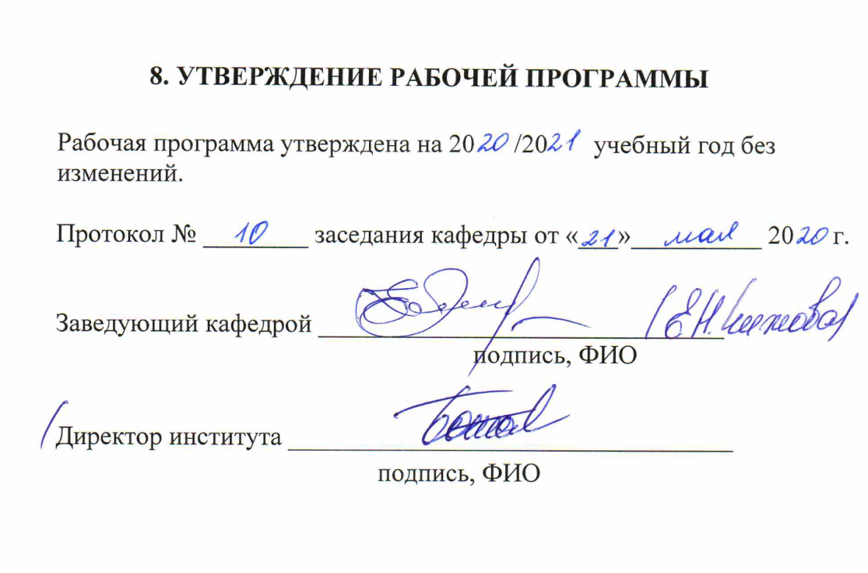

**ПРИЛОЖЕНИЕ**

Важной формой работы по изучению курса является выполнение индивидуального домашнего задания. С его помощью студент учится работать с литературой, анализировать и систематизировать учебный материал и излагать его в письменной форме в соответствии с выбранной темой. В процессе написания индивидуального домашнего задания также развиваются способности студента к самостоятельному и творческому мышлению.

Работа по написанию индивидуального домашнего задания начинается с уяснения студентом темы и плана будущего реферата и определения объёма изучаемого материала, которого будет достаточно для раскрытия темы. Если не ясны какие-либо термины в названии темы или вопросах плана или неясен их смысл, следует обратиться к учебной литературе, словарям или за консультацией к преподавателю. По согласованию с преподавателем можно внести изменения в тему и план реферата.

Вторым этапом работы над рефератом является работа с литературой. Она заключается в подборе и проработке той литературы, с помощью которой можно наиболее полно раскрыть все вопросы выбранной темы. Как правило, студенту оказывается в этом помощь и рекомендуется основная литература, необходимая для написания индивидуального домашнего задания.

Параллельно с проработкой литературы и после её идёт этап осмысления и систематизации студентом полученных знаний, в процессе которого вырабатывается студентом основная концепция индивидуального домашнего задания. После чего студент приступает к изложению своих идей в письменной форме в виде реферата. Следует обратить внимание студента на то, что процесс изложения мыслей в письменном форме не всегда сразу приобретает законченные и совершенные формы. Часто необходимо сделать предварительные наброски, чтобы потом с их помощью получить уже законченную и полную версию. На каждом из этапов работы над индивидуальным домашним заданием студент, при необходимости, может обращаться за помощью к преподавателю.

Оформление реферата должно осуществляться в следующей форме:

- титульный лист (см. следующую страницу),

- *План* (состоящий из таких пунктов как *Введение*, вопросы основной части, *Заключение*, *Литература*, с указанием страниц, с которых начинаются эти разделы реферата),

- *Введение*, в котором автор вводит читателя в курс рассматриваемых вопросов, ставит цели, которые он собирается достигнуть; определяет задачи, которые будут решаться в реферате, а также указывает на методы их решения,

- *основная часть*, в которой собственно идёт изложение и раскрытие вопросов темы и решение поставленных задач,

- *Заключение*, в котором студентом делаются выводы, проводятся сравнения и обобщения, высказываются собственные суждения по тем или иным проблемам, рассматриваемым в работе,

- *Литература*, использованная при написании реферата, приводится в его конце и размещается в алфавитном порядке. Следует обратить внимание на правильное оформление каждого из изданий.

Все страницы реферата должны быть пронумерованы, за исключение титульного листа, который считается за первую страницу. Название каждого пункта должно указываться в *основной части*. При использовании цитат делаются сноски - в тексте, внизу страницы или в конце реферата. Следует также обратить внимание на правильность оформления этих сносок. Объём реферата должен составлять 15-17 страниц стандартного печатного (Times New Roman 14, интервал 1,5, отступ абзаца 1,25, выравнивание по ширине).

Чтобы индивидуальное домашнее задание получило высокую оценку, оно должен быть правильно оформлено, в нем должна быть полностью раскрыта выбранная тема, и, вместе с тем, она не должен выходить за его рамки. Индивидуальному домашнему заданию должны быть присущи логическая стройность и последовательность изложения, хороший стиль. В нем должна присутствовать самостоятельность мышления студента.

**ПРАВИЛА ОФОРМЛЕНИЯ СПИСКА ЛИТЕРАТУРЫ**

**Книги с одним автором**

Атаманчук, Г. В. Сущность философии: История, теория, закон, практика / Г. В. Атаманчук. - М.: РАГС, 2003. - 268 с.

**Книги с двумя авторами**

Ершов, А. Д. Информационное общство / А. Д. Ершов, П. С. Конопаева. - СПб.: Знание, 2002. - 232 с.

**Книги трех авторов**

Кибанов, А. Я. Философия средневековой франции: учеб. пособие для вузов / А. Я. Кибанов, Г.А. Мамед-Заде, Т.А. Родкина. - М.: Экзамен, 2000. - 575 с.

**Книги четырех авторов**

Научная деятельность: структура, функции, навыки / К. Д. Скрипник [и др.]. - М.: Приор, 1999. - 189 с.

**Книги, описанные под заглавием**

Философия : учеб. пособие / С. И. Самыгин [и др.]; под ред. С. И. Самыгина. - Ростов-на-Дону: Феникс, 2001. - 511 с.

**Словари и энциклопедии**

Социальная философия : словарь / под общ. ред. В. Е. Кемерова, Т. Х. Керимова. - М.: Академический Проект, 2003. - 588 с.

Ожегов, С. И. Толковый словарь русского языка / С. И. Ожегов, Н. Ю. Шведова. - М.: Азбуковник, 2000. - 940 с.

**Статьи из сборников**

Бакаева, О. Ю. Таможенные органы Российской Федерации как субъекты таможенного права / О. Ю. Бакаева, Г. В. Матвиенко // Таможенное право. - М.: Юрист, 2003. - С. 51-91.

**Статьи из газет и журналов**

Арсланов, Г. Философия Китая : Смена поколений / Г. Арсланов // Азия и Африка сегодня. - 2002. - N 4. - С. 2-6.

**ОФОРМЛЕНИЕ БИБЛИОГРАФИЧЕСКИХ ССЫЛОК**

Библиографические ссылки – это составная часть научной работы. По месту расположения относительно основного текста научной работы библиографические ссылки бывают:

**1) Внутритекстовые**, т. е. являются частью основного текста. Внутритекстовые ссылки применяются в тех случаях, когда сведения об анализируемом источнике являются частью основного текста. Они удобны тем, что не отрывают читателя от текста, но создают впечатление громоздкости.

Например:

Большой интерес среди исследователей вызвала статья А. Пауэла «В средневековой Сорбонне» (Reason. 1999. N. 11, Nov. P. 36 47), в которой он достаточно подробно изложил суть проблемы современного понимания спора об универсалиях.

или

 Это подробная внутритекстовая ссылка. Ссылка может быть и неполной.

Например:

В изданном в 1999 г. учебнике В. А. Горемыкина «Философия Античности» рассматриваются такие специфические проблемы…

**2) Подстрочные**, т. е. вынесенные из текста вниз страницы. Подстрочные ссылки (сноски) применяются в небольших по объему научных работах (реферат, статья, научно-популярная работа, доклад), но не рекомендуются в больших по объему научных работах (курсовая, дипломная работа, диссертация, монография и т.д.)

От основного текста ссылка отделяется сплошной чертой. Подстрочные ссылки печатают с абзаца, знак ссылки печатают арабскими цифрами без скобки и размещают вверху строки.

Например:

1 Кузнецов О. Л. Устойчивое развитие. - СПб. : Дубна, 2002.

Знак ссылки в тексте ставится:

 – если ссылка относится к отдельному слову – непосредственно у этого слова;

 – если ссылка относится к предложению или группе предложений – в конце предложения.

Например:

В основу этой методики положены идеи, высказанные психологом Д. Карнеги1.

––––––––––––––––

1Карнеги Д. Как завоевывать друзей и оказывать влияние на людей. - М., 1989.

или

В книге Н. Власовой 1, откуда взяты приводимые ниже приемы и методические советы, описываются наиболее распространенные дискуссионные ситуации.

––––––––––––––––––

1 Власова Н. И Постструктурализм. - М. : ИНФРА-М, 1994.

Знак ссылки в тексте ставится перед знаками препинания (за исключением вопросительного, восклицательного знаков и многоточия). Нумерацию ссылок можно делать сквозной (от 1 до *) или для каждой страницы делать свою.

При оформлении ссылок (внутритекстовых и подстрочных) допускаются некоторые отклонения об общих правил библиографического описания источников:

1. Употребляются кавычки (внутритекстовые ссылки)

2. Инициалы предшествуют фамилии авторов, а не следуют за ними (внутритекстовые ссылки).

3. Между областями описания знак «–» можно заменять точкой (подстрочные ссылки)

Например:

1 Добренко Е. От бесконечности к нулю // Новый мир. - 1992. - № 7. - С. 237-239.

или

1 Добренко Е. От бесконечности к нулю // Новый мир. 1992. № 7. С. 237-239.

4. Допускается использование формы краткого описания, т.е. опускается издательство, страницы (внутритекстовые и подстрочные ссылки).

5. На внтуритекстовые и подстрочные ссылки не распространяется ГОСТ 7.1-2003 «Библиографическая запись. Библиографическое описание. Общие требования и правила составления».

Все источники, которые в научной работе анализировались и цитировались, отражаются в библиографическом списке.

**3) Затекстовые**, т. е. вынесенные за текст научной работы или его части. Затекстовые ссылки – это указание источников цитат с отсылкой к пронумерованному библиографическому списку в конце научной работы.

Ссылка на источник в целом оформляется в виде номера библиографической записи, который ставится после упоминания автора и заключается в квадратные (или круглые) скобки.

Например:

Президент Российской Федерации Д.А. Медведев на церемонии открытия Президентской библиотеки имени Бориса Ельцина отметил, что «книга имеет непреходящее значение в истории человечества. Без книги невозможна передача знаний, культурных традиций, истории наших стран, народов. И наши ценности, уважение к нашей собственной истории, глубокое познание нашей духовной культуры остаются неизменной целью государства»[35, с. 2].

# ТЕМЫ ИДЗ

**1. Философия, ее предмет и роль в жизни общества**

1. Предметфилософии.
2. Специфика философского знания.
3. Структура философии.

**2. Происхождение философии и ее место в системе духовной культуры**

1. Социокультурные предпосылки философии.
2. Происхождение философии.
3. Основные этапы исторического развития философского знания

**3. Философия как мировоззренческая система: ее смысл и предназначение.**

1. Понятие мировоззрения.
2. Структура мировоззрения
3. Функции мировоззрения.

**4. Основной вопрос философии**

1. Смысложизненная направленность основного вопроса философии.
2. Структура основного вопроса философии
3. Принципы классификации философских направлений.

**5. Методы философии**

1. Понятие метода в философии.
2. Основные методы и их характеристика
3. Методологическая функция философии.

**6.** **Древнеиндийская философия**

1. Зарождение философской мысли в Древней Индии, ее особенности и основные направления.

2. Проблемы онтологии и гносеологии в древнеиндийской философии.

3. Учение о душе

**7. Древнекитайская философия**

1. Основные философские школы Древнего Китая и их характеристика.

* 1. Философия даосизма, ее онтологический характер.
  2. Этические проблемы древнекитайской философии (конфуцианство, легизм).

**8. Древнегреческая философия**

1. Общее понятие и периодизация древнегреческой философии.
2. Характеристика школ древнегреческой философии.
3. Основные черты античной философии.

**9. Доклассический (досократический) период античной философии**

1. Космологический характер философских учений.

2. Раннегреческая натурфилософия (Милетская школа).

3. Стихийная диалектика Граклита Эфесского.

1. Учение пифагорейцев о числе.
2. Проблема мышления и бытия в учениях элеатов.
3. Атомизм Демокрита.
4. Вклад досократиков в развитие научного знания.

**10. Философия софистов и Сократа**

* 1. Понятие софистики, ее представители и характерные черты учения софистов.
  2. Этический рационализм Сократа.
  3. Историческое значение личности и деятельности Сократа.

**11. Платон – основоположник идеалистического направления в философии**

1. Онтология Платона (учение об эйдосах).

2. Гносеология Платона (учение о душе).

3. Проблема государства.

4. Значение философии Платона.

1. **Философия Аристотеля**

1. Энциклопедическая философская система Аристотеля.

2. Онтология Аристотеля (критика эйдосов Платона, проблема материи).

3. Гносеология (классификация философии, учение о категориях).

4. Учение о человеке и государстве.

**13. Философия эллинизма**

* 1. Основные черты и направления эллинистической философии.
  2. Эпикуреизм.
  3. Стоицизм.
  4. Скептицизм.

1. **Западно-европейская средневековая философия**
2. Понятие средневековой философии и ее основные черты.
3. Патристика. Философия Августина Блаженного.
4. Схоластика. Философско-теологическая концепция Фомы Аквинского.
5. Номинализм и реализм как основные направления средневековой схоластики. Их значение.

**15. Философия Возрождения**

1. Общая характеристика и основные направления философии Возрождения.
2. Гуманистические идеи Ренессанса.
3. Пантеистическая традиция натурфилософии Возрождения.
4. Социально-политические идеи Возрождения.

**16. Философия Нового времени.**

1. Понятие философии Нового времени, общая характеристика.
2. Основные направления и их представители:

а) эмпиризм – Ф.Бэкон, Т.Гоббс, Д.Локк;

б) рационализм – Р.Декарт, Б.Спиноза, Г. Лейбниц.

3. Значение философии Нового времени.

**17. Рационализм Декарта**

1. Учение Декарта о субстанции. Дуализм Декарта.
2. Доказательство первичности разума (*Я мыслю, следовательно, я существую*).
3. Индуктивный метод Декарта.
4. Учение о «врожденных идеях».

**18. Пантеизм Спинозы**

1. Учение Спинозы о единой субстанции.
2. Гносеология Спинозы.
3. Этические принципы Спинозы.

**19. Фрэнсис Бэкон- основоположник эмпиризма**

1. Философское кредо Бэкона (*знание - сила*) - суть эмпиризма.
2. Индуктивный метод познания и его пути.
3. Учение об «идолах» («призраках») познания.
4. Классификация наук.

**20. Сенсуализм Джона Локка**

1. Критика декартовского рационализма. Концепция «чистой доски».
2. Основные положения гносеологии Локка: учение об опыте, теория первичных и вторичных качеств, о ступенях достоверности знания.
3. Значение философии Локка.
4. **Философские идеи Томаса Гоббса**
5. Эмпирическая традиция материализма Гоббса.
6. Теория общества и государства.
7. Значение философии Гоббса.

**22. Философия Готфрида Лейбница**

1. Лейбниц – завершитель рационалистической традиции Нового времени.
2. Монадология Лейбница.
3. Гносеология Лейбница.
4. Лейбниц – предшественник немецкой классической философии.

**23. Философия французского Просвещения ХVIII века**

1. Общая характеристика и основные направления французского Просвещения.
2. Деистическое направление: философия Вольтера, Монтескье, Руссо.
3. Атеистическо-материалистическое направление: Ламетри, Дидро, Гольбах, Гельвеций.
4. Социалистическо-утопическое направление: Мабли, Бабеф, Сен-Симон, Фурье.

**24. Немецкая классическая философия**

1. Общее понятие немецкой классической философии.
2. Ее представители и их основные идеи.
3. Значение немецкой классической философии в развитии мировой философии и культуры.

**25. Иммануил Кант – основоположник немецкого классического идеализма**

1. Естественно-научная философия Канта (докритический период).

2. Учение о познании Канта.

3. Этические идеи Канта.

**26. Философия Гегеля**

1. Учение о бытии (онтология) Гегеля. Пантеизм философской системы Гегеля.
2. Диалектика - основополагающее философское открытие Гегеля.
3. Философия природы, философия духа и философия истории Гегеля.
4. Социально-политические взгляды Гегеля.

**27. Антропологический материализм Людвига Фейербаха**

1. Философия Фейербаха – завершающий этап немецкой классической философии и начало перехода к материализму.
2. Антропология Фейербаха.
3. Гносеология Фейербаха.
4. Социально-политическая философия.

**28. Философия марксизма**

1. Предпосылки и источники марксистской философии.
2. Диалектический и исторический материализм – основные направления марксистской философии.
3. Материалистическое понимание истории.
4. Проблема теории и практики в марксизме (теория истины).
5. Историческое значение марксистской философии.

**29. Философия позитивизма**

1. Огюст Конт - основатель позитивизма.
2. Основные этапы развития позитивизма и их представители.
3. Проблемы научной рациональности в российской философии.

**30.** **Неклассическая идеалистическая философия (Шопенгауэр, Ницше, Дильтей)**

1. Понятие неклассической идеалистической философии, ее основные направления.
2. Философский иррационализм как выражение неклассической идеалистической философии. Артур Шопенгауэр.
3. «Философия жизни» и ее разновидности. Фридрих Ницше и Вильгельм Дильтей.

**31. Философия экзистенциализма**

* 1. Экзистенциализм – философия человеческого бытия. Основные направления и представители.
  2. Основные проблемы экзистенциализма и пути их решения.
  3. Роль экзистенциализма в политической и духовной жизни общества.

**32. Психоаналитическая философия**

1. Понятие психоанализа и роль бессознательного в жизни человека и общества.

2. Основные положения учения Фрейда.

3. Неофрейдизм и его роль в мировой культуре.

**33. Русская философия (общая характеристика)**

* 1. Истоки русской философии, ее особенности и этапы развития.
  2. Русская философия ХП-ХVII вв., ее практический рационализм.
  3. Русская философия ХVIII в., ее просветительский характер
  4. Основные направления русской философии ХIХ в.
  5. Русская философия ХХ в.

1. **Бытие**
   * 1. Бытие как исходная категория философии.
     2. Способ существования и формы проявления бытия.
     3. Принципы и законы развития бытия.
2. **Материя (материальное бытие)**

1. Материя как самоорганизующаяся система.

2. Движение как способ существования материи.

3. Пространство и время как формы существования материи.

4. Основные подходы толкования понятия «материя» и их мировоззренческое значение.

**36. Сознание**

1. Проблема сознания в философии. Основные походы к пониманию сущности сознания и его происхождению.

2. Теория отражения – научно-материалистическое объяснение феномена сознания.

3. Общественная природа сознания.

4. Структура сознания.

5. Сознание. Язык. Общение.

**37. Познание**

1. Сознание и познание. Возможности и границы познания.

2. Эмпирическое и теоретическое познание, их взаимосвязь.

3. Понятие истины, ее абсолютный и относительный характер. Проблема критериев истины в познании.

4. Формы и методы научного познания.

5. Творчество: сущность, структура, виды творческой деятельности.

**38. Диалектика и ее альтернативы.**

1. Диалектика как основной философский метод
2. Законы, принципы и категории диалектики.
3. Метафизика как главная альтернатива диалектики.
4. Софистика, эклектика, догматизм, релятивизм как антидиалектические методы. Их роль и значение в познании.

**39. Общество**

1. Общество как саморазвивающаяся система.
2. Основные сферы жизни общества. Их взаимосвязь.
3. Социальная структура общества.
4. Понятие общественно-исторической закономерности. Объективное и субъективное в социально-историческом процессе.

**40. Духовная жизнь общества**

1. Общественное сознание: сущность, структура, роль в жизни человека и общества.
2. Относительная самостоятельность общественного сознания.
3. Формы общественного сознания, их взаимосвязь.
4. Общественное и индивидуальное сознание, их диалектическая взаимосвязь.

**41. Роль народных масс и личности в истории**

1. Народ как основная созидающая сила истории.
2. Понятие толпы, ее психологические характеристики.
3. Понятие исторической личности и ее роль в истории.

**42. Философия истории**

1. Понятие исторического процесса в истории философского знания.

2. Формационный подход Маркса, Энгельса и Ленина.

3. Цивилизационный подход Тойнби.

4. Культурологический подход Шпенглера.

**43. Философия культуры**

1. Понятие культуры. Культура и цивилизация.

2. Духовная и материальная культура, их соотношение.

3. Культура как мера развития человека, понятие интеллигентности.

4. Массовая культура и антикультура.

**44. Общественный прогресс и глобальные проблемы современности**

1. Общественный прогресс, его критерии и границы.
2. Социальное предвидение: его виды, типы, методы.
3. Глобальные проблемы современности: их сущность, причины и пути разрешения.

**45. Проблема человека в философии**

* 1. Философские проблемы антропосоциогенеза.
  2. Соотношение биологического и социального в человеке.
  3. Феномены человеческого бытия.
  4. Смысл и ценность жизни человека.

**46. Личность и проблемы ее развития**

* 1. Человек, индивид, личность.
  2. Жизненный мир личности и его основные типы.
  3. Личность и общество. Свобода и ответственность. Проблема отчуждения.
  4. Проблема уникальности личности.

**47. Общество и природа**

1. Понятие природы и географической среды.

2. Антропогенное влияние на природу. Экология как проблема.

3. Социальная экология и проблема народонаселения.

**48. Научное познание и знание**

* 1. Научное и вненаучное знание.
  2. Структура научного познания, его уровни и формы.
  3. Рост научного знания, научные революции.
  4. Роль философии в научном знании.

**49. Человек и проблема ценностей**

1. Мораль в истории человечества. Нравственные ценности.

2. Человек в мире красоты. Эстетические вкусы.

3. Религия и свобода совести.

**50. Будущее человека и человечества**

* + 1. Основные направления движения человечества в ХХI веке.
    2. Перспектива биологического и социального существования человека: жизнь, смерть, бессмертие.
    3. Роль философии в развитии социального прогнозирования
    4. Варианты индивидуального домашнего задания.